Березовское муниципальное автономное общеобразовательное учреждение " Лицей №7" им. А.А. Лагуткина

Сборник образовательных web- квестов по математике

Автор – составитель:
Ахметгареева Ольга Валентиновна, учитель начальных классов, 1КК.

Содержание
Пояснительная записка…………………………………………………….3
Космическое путешествие в страну «Умножения на двузначное число»……………………………………………………………………………9
Проверка умножения……………………………………………………….14
Страна математики «Урок повторения и самоконтроля»………………..20
Секреты математики……………………………………………………….27
Математика в профессиях…………………………………………………33
Квест – игра «В погоне за сокровищами»………………………………..38
Интеллектуально – развлекательная игра на тему Повторение………...46
Умножение на 10 и 100. Учимся умножать на 10……………………….51
Час веселой математики…………………………………………………...58
Решение логических задач………………………………………………....63

Пояснительная записка
Младшим школьникам свойственная неудержимая любознательность, которую следует поддерживать и направлять. Применения web – квестов на уроках способствует удовлетворению детской любознательности.
Технология web – квестов является одной из эффективных способов реализации деятельного подхода, так как в процессе работы над web – квестом учащихся выступают в роли активного субъекта жизнедеятельности, способного самостоятельно осуществлять учебную деятельность, контролировать её, создавать итоговый продукт и оценивать его.
Создание web – квеста требует от учителя серьезной подготовки и определенного уровня компьютерной грамотности. Основательно продуманный и целесообразно использованный web – квест на уроке математики позволяет учителю реализовать личностно – ориентированный поход в обучении, что необходимо в соответствии с ФГОС, а также помогает учителю проявить свои творческие способности и выявить их у обучающихся.
Разработанный сборник предназначен для оказания методической помощи педагогам работающим по УМК «Перспектива». Он так же может быть использован для учителей работающим по другим программам, но учитывая тематику квестов.
Данный сборник помогает учителю расширить кругозор учащихся в различных областях элементарной математики. Содействует развитию у детей математического образа мышления: краткости речи, умелому использованию символики, правильному применению математической терминологии, развитию умения делать доступные выводы и обобщения, обосновывать свои мысли. Преимущества использования образовательных web – квестов в образовательном процессе позволяет в небольшой промежуток времени охватить достаточно обширный материал урока. Обеспечить эмоциональное включение всех учащихся, что способствует проявление интереса к математическим знаниям. Обеспечивает усвоение основных теоретических положений всеми учащимися.
Цель: формирование познавательных универсальных учебных действий на уроках математики.
Задачи:
- Формирование навыков и умений умственной деятельности.
- Развитие памяти, внимания, зрительного восприятия, творческого мышления.
- Формирование познавательных интересов и любознательности.
- Создать условия для обучения решению нестандартных задач.
- Содействовать приучению учащихся к умственному труду.
- Воспитывать познавательный интерес учащихся к предмету математика.
- Формировать умение применять алгоритм вычислений при выполнении различных заданий практического характера.
- Формировать представления о способах умножения на двузначное число.
- Закреплять знания нумерации чисел в пределах 100, совершенствовать вычислительные навыки.
Планируемые результаты
Предметные:
Учащийся получит возможность научиться:
- Применять способы решения нестандартных задач по математике.
- Использовать основные приёмы решения задач логического содержания: решение при помощи таблицы, решение иллюстративным методом
- Отгадывать ребусы, загадки, решать логические задачи
- Находить и преобразовывать фигуры, выполнять несложные задания на сравнение, выделение « лишнего» и др.
Личностные у учащихся будет сформировано:
- Положительное отношение к изучению математики.
- Могут быть сформированы: умения признавать собственные ошибки, слушать и слышать друг друга.
- Умение адекватно воспринимать требования учителя
- Навыки общения в процессе познания, занятия математикой
- Правила общения, навыки сотрудничества в учебной деятельности
Метапредметные результаты:
Познавательные универсальные учебные действия
Учащийся научится:
- Осознавать учебно – познавательную задачу;
- Осуществлять элементарный поиск информации, необходимой информации при работе с веб – квестами;
- Использовать различные способы кодирования информации в знаково- символической или графической форме;
- Использовать различные способы кодирования условий текстовой задачи( схема, таблица, рисунок, краткая запись, диаграмма);
- Осуществлять анализ объекта (по несколько существенным признакам);
- Рассуждать по аналогии, проводить и делать на их основе выводы;
- Понимать смысл логического действия поведения под понятие ( для изученных математических понятий);
Учащийся получит возможность научиться:
- Осмысливать цель чтения необходимых текстов
- Получать информацию из разных источников
- Совместно с учителем или в групповой работе предполагать, какая дополнительная информация будет нужна для изучения нового материала;
- Представлять информацию в виде текста, таблицы, схемы, в том числе с помощью ИКТ;
- Самостоятельно или в сотрудничестве с учителем использовать эвристические приемы (перебор, метод подбора, рассуждение по аналогии и.т.д) для рационализации вычислений, поиска решения нестандартной задачи.
Регулятивные:
Учащийся научится:
- Понимать, принимать и сохранять различные учебные задачи; осуществлять поиск средств, для достижения учебной цели;
- Находить способ решения учебной задачи и выполнять учебные действия в устной и письменной форме, использовать математические термины, символы и знаки;
- Самостоятельно или под руководством учителя составлять план выполнения учебных заданий, проговаривая последовательность выполнения действий;
- Определять правильность выполненного задания на основе сравнения с аналогичными предыдущими заданиями, или на основе образцов:
- Самостоятельно или под руководством учителя находить и сравнивать различные варианты решения учебной задачи.
Учащийся получит возможность научиться:
- Самостоятельно определять важность или необходимость выполнения различных заданий в процессе обучение;
- Корректировать выполнение задания в соответствии с планом, условиями выполнения, результатом действий на определенном этапе решения;
- Осознавать результат учебных действий, описывать результаты действий, используя математическую терминологию;
- Самостоятельно вычленять учебную проблему, выдвигать гипотезы и оценивать их на правдоподобность;
- Подводить итог урока: чему научились, что нового узнали, что было интересного на уроке, какие задание вызвали сложности итд;
- Оценивать результат выполнения своего задания по параметрам, указанные учителем.
Коммуникативные:
Учащийся научится:
- Активно использовать речевые средства для решения различных коммуникативных задач при изучении математики;
- Участвовать в диалоге; слушать и понимать других, высказывать свою точку зрения на события, поступки;
- Сотрудничать в совместном решении проблемы (задачи), выполняя различные роли в группе;
- Участвовать в работе группы, распределять роли, договариваться друг с другом;
- Выполнять свою часть работы в ходе коллективного решения учебной задачи, осознавая роль и место результата этой деятельности в общем плане действий.
Учащийся получит возможность научиться:
- Участвовать в диалоге при обсуждении хода выполнения задания и выработке совместного решения;
- Формулировать и обосновывать свою точку зрения;
- Понимать необходимость координации совместных действий при выполнении учебных и творческих задач;
- Стремиться к пониманию позиции другого человека;
- Согласовать свои действия с мнением собеседника или партнера в решении учебной проблемы;
- Приводить необходимые аргументы для обоснования высказываний гипотезы, опровержения ошибочного вывода или решения;
- Готовность конструктивно разрешать конфликты посредством учёта интересов сторон и сотрудничества.
Разработка web – квеста осуществлялась на образовательной платформе wix (адрес сайта: https://ru.wix.com/).
В сборник включены темы на повторение, закрепление и изучение нового материала.
Каждый образовательный web - квест состоит из следующих частей:
1. Вступление, где четко описаны главные роли участников, сценарий web - квеста, предварительный план работы, обзор всего web - квеста.
2. Центральное задание, которое понятно, интересно и выполнимо. Четко определен итоговый результат самостоятельной работы (например, задана серия вопросов, на которые нужно найти ответы, прописана проблема, которую нужно решить, определена позиция, которая должна быть защищена, и указана другая деятельность, которая направлена на переработку и представление результатов, исходя из собранной информации).
3. Список информационных ресурсов (в электронном виде, ссылки на ресурсы в Интернет, адреса веб-сайтов по теме), необходимых для выполнения задания.
4. Описание процедуры работы, которую необходимо выполнить каждому участнику web - квеста при самостоятельном выполнении задания (этапы).
5. Описание критериев и параметров оценки web - квеста. Критерии оценки зависят от типа учебных задач, которые решаются в web - квесте.
6. Руководство к действиям (как организовать и представить собранную информацию), которое может быть представлено в виде направляющих вопросов, организующих учебную работу (например, связанных с определением временных рамок, общей концепцией, рекомендациями по использованию электронных источников, представлением "заготовок" web - страниц и др.).
7. Заключение, где суммируется опыт, который будет получен участниками при выполнении самостоятельной работы над web – квестом.

Название | Космическое путешествие в страну «Умножения на двузначное число»
Направленность  квеста | математика
Цель и задачи | Цель: создание содержательных и организационных условий для формирования представлений у детей о приеме умножения на двузначное число в процессе работы с учебными заданиями.  Задачи:  Обучающая – сформулировать вычислительные навыки умножения на двузначное число, уметь решать задачи изученных видов.  Развивающая – развивать внимательность, зрительную и слуховую память, математическую речь.  Воспитательная – формировать уважительное отношение к иному мнению, интерес к предмету математике.
Продолжительность | 30 минут
Возраст /.целевая группа | 9 – 10 лет
Легенда | Белка и Стрелка предлагают ребятам совершить путешествия в космос. Где в 12 апреля 1961 года в истории совершил полет округ Земли первый в мире космический корабль – спутник «Восток» с человеком на борту. Пилотом – космонавтом корабля – спутника был Юрий Алексеевич Гагарин.
Квест - герои | Белка и Стрелка
Основное задание /  Основная идея | Придумать название своему экипажу, девиз, эмблему. Пройти все станции с заданиями.
Сюжет и продвижение  по нему | Белка и Стрелка предлагают ребятам пройти испытания на станциях. На каждой станции дается задания где ребята зарабатывают баллы.  Космическая экспедиция.  В центре управления полётом.  Космическая викторина.  Приземление.
Задания /препятствия | Космическая экспедиция.  Предлагается найти значения выражения (за каждый решенный правильный пример дается 2 балла)  В центре управления полётомю  Решаются задачи (3балла)  Космическая викторина  Задания на LearningApps.org  Приземление.  Подведение итогов.
Навигаторы | Для каждого этапа квеста был выбран определённый навигатор, изображённый в командной траектории продвижения по квесту:
Рекомендуемые инструменты | LearningApps.org, https://ru.wix.com/
Ресурсы | https://ahmetgareevaolga.wixsite.com/mysite-2
Критерии оценивания  деятельности обучающихся | Оценивание работы будет проводиться в соответствии с критериями. За каждое правильное решенное задания выставляются баллы.  20 -15 баллов «5»  14 – 10 баллов «4»  9 - 5 баллов «3»
Итог квеста -  Образовательный «продукт» и  рефлексия | Вот и подошло к концу наше увлекательное космическое путешествие. Ваши летательные аппараты экипажей совершили посадку на космодроме. Надеюсь, полёт для вас был очень познавательным и увлекательным!  Как много нового и интересного вы узнали, многому ли научились?

Дидактический материал к проведению квеста
Вступление: 12 апреля 1961 года впервые в истории человечества совершил полет вокруг Земли первый в мире космический корабль-спутник "Восток" с человеком на борту. Пилотом-космонавтом космического корабля-спутника "Восток" является гражданин Союза Советских Социалистических Республик летчик-майор ГАГАРИН Юрий Алексеевич. И сегодня мы тоже отправляемся в виртуальное космическое путешествие! Собирайте экипаж и отправляемся в путь...
1 этап «Предполётная подготовка»
Материалы и оборудование: альбомный лист, фломастеры, ножницы.
Придумайте название своему экипажу, девиз, нарисуйте эмблему.
У каждого экипажа должен быть свой летательный аппарат, который вы сможете смастерить из любого материала, в любой технике.
Решите задачу, чтоб вы смогли перейти на следующий этап квеста.
Какую массу может вместить корабль в полёт с Белкой и Стрелкой. Если нам известно разница в массе двух мальчиков составляет 12 кг. Какова может быть масса второго мальчика, если масса первого 30 кг?
За правильный ответ дается команде 2 балла.
2 этап «Космическая экспедиция»
Материалы и оборудование: тексты с легендами с заданиями.
Оказывается , Галактика Млечный Путь – это гигантская звездная система, в которой находится Солнечная система, все видимые невооруженным глазом отдельные звезды, а также огромное количество звёзд, сливающихся вместе и наблюдаемых в виде млечного пути.
Солнечная система состоит из звёзд, планет и их спутников, карликовых планет и их спутников, астероидов, метеоритов, комет и космической пыли, которые вращаются вокруг большой звезды по имени Солнце.
Среди астрономических объектов около 11 тысяч малых планет. Малые планеты носят имена более 1000 ученых, 150 композиторов, 200 писателей, 30 художников, 40 философов, 150 государственных, политических, военных и общественных деятелей. Более 600 планет носят имена ваших соотечественников.
Итак, мы отправляемся в космическую экспедицию и изучаем планеты. Экипажи могут изучать малые планеты и «открыть» для себя, а также для всех юных космических путешественников одну из малых планет, носящих имя вашего соотечественника.
Что для этого нужно сделать? Найдите значения выражений.
К произведению чисел 8 и 9 прибавить 38.(110)
Из числа 64 вычесть произведение чисел 6 и 4.(40)
К частному чисел 81 и 9 прибавить 81.(90).
За каждое правильное решенное выражения команды получают по (1 баллу).
Этап 3 « В центре управления полётом»
Материалы и оборудование: задачи, лист бумаги, ручка.
Прошло уже более 50 лет с того дня, как первый человек поднялся в космос. С тех пор там побывало более 500 человек, из них – более 50 женщин. На орбите нашей планеты побывали врачи, инженеры, биологи. Каждый космонавт без сомнения – герой. Однако в этом отряде есть самые известные люди, чья известность поистине мировая.
На данном этапе учащимся предлагается решить задачи.
Задачи:
Известно, что один балон воздуха стоит 50 рублей. Сколько стоят 5 таких балонов?(250)
По дороге на планету Белка увидела 5 звёзд, а Стрелка 3 звезды. На сколько звезд больше увидела Белка, чем Стрелка?(2)
На планету прилетели 5 зеленых человечков и 3 жёлтых. Потом 2 человечка улетело. Сколько человечков осталось на планете?(6)
За каждое правильное решенное выражения команды получают по (1 баллу).
4 этап «Космическая викторина»
Материалы и оборудование: интернет, выход на образовательную платформу LearningApps.org
На данном этапе учащимся предлагается решить выражения на https://learningapps.org/display?v=p0axrgo0c20
За пройденное задания команды получают по (10 баллов)
5 этап «Приземление»
Материалы и оборудование: лист бумаги и ручка.
Вот и подошло к концу наше увлекательное космическое путешествие. Ваши летательные аппараты экипажей совершили посадку на космодроме. Надеюсь, полёт был для вас очень познавательным и увлекательным!
Как много нового и интересного вы узнали, многому ли научились?
На данном этапе подводятся итоги путешествия.
Оценивание работы будет проводиться в соответствии с критериями. За каждое правильное решенное задания выставляются баллы.
20 -15 баллов «5»
14 – 10 баллов «4»
9 - 5 баллов «3»
Ученики заполняют маршрутные листы. Озвучивают свои ответы.

Тема: Проверка умножения
Название | Проверка умножения.
Направленность  квеста | математика
Цель и задачи | Цель: формирование познавательных УУД в процессе выполнения заданий web - квеста направленного на ознакомление с письменными приемами вычислений  Задачи:  Обучающая – Расширить кругозор учащихся, закрепить знания, полученные учащимися на уроках математики;  Развивающая – Развивать партнёрские взаимоотношения, умение работать в командах;  Воспитательная – Воспитывать культуру общения и культуру математической речи.
Продолжительность | 30 минут
Возраст /.целевая группа | 9 – 10 лет
Легенда | Приветствую вас, дорогие детишечки. Пишет вам любитель математических тайн и загадок. Я великий Математикус. Моя сила растет от ваших нерешенных задач и примеров. Предлагаю вам помериться силой со мной. Если справитесь, будете вознаграждены. Ну что, рискнете? Тогда в путь. Желаю неудачи. "Аха-ха-ха-ха" - (зловещий смех).
Квест - герои | Математикус
Основное задание /  Основная идея | Для данного квеста предусмотрено пять дидактических наборов, соответствующих виду работ.  Каждая команда будет выполнять задания и за это получать баллы своим умом и своей сплочённостью. На игре работает жюри, в состав которого входят… (представление членов жюри). Они будут принимать ваши выполненные задания, проверять их и оценивать в баллах. В конце игры подсчитают количество заработанных баллов каждой командой. У кого их больше, тот и победит. Пройти этапы с решением задач и примеров.
Сюжет и продвижение  по нему | Команды по заранее определённой траектории продвижения по квесту выполняют задания различного характера, примеры которых приведены в дидактическом материале. На каждый этап отведено одинаковое количество времени, по мере выполнения задания команды переходят от одного этапа к другому.  1.этап 1:Чемодан .Нужно открыть кодовый замок на чемодане, чтоб пройти на этап.  2. Этап 2: "Поспевай - не зевай, поскорее отвечай!"  3. Этап 3: "Математический ребус"  4.этап 4 на LearningApps.org  5. этап Победа
Задания /препятствия | В случае, если команда не справляется с заданием, допускает ошибки или пытается играть нечестно, возможно выполнение дополнительного задания
Навигаторы | Для прохождения по сюжету создан навигатор, позволяющий быстро определиться с местоположением очередного этапа и не пропустить ни одного из них:
Рекомендуемые инструменты | https://ru.wix.com/
Ресурсы | https://ahmetgareevaolga.wixsite.com/mysite-1
Критерии оценивания  деятельности обучающихся | Оценивание работы будет проводиться в соответствии с критериями. За каждое правильное решенное задания выставляются баллы.  20 - 25 баллов «5»  19 – 15 баллов «4»  14 - 10 баллов «3»
Итог квеста -  Образовательный «продукт» и  рефлексия | Вот закончилась игра,  Результат узнать пора.  Кто же лучше всех трудился  И в квест – игре отличился?  Пока жюри подводит итоги, можно детям дать задание, вне конкурса, сосчитать количество треугольников в фигуре.  Слово жюри. Награждение.

Тема: Проверка умножения
Дидактический материал к проведению квеста.
Вступления: Приветствую вас, дорогие детишечки. Пишет вам любитель математических тайн и загадок. Я великий Математикус. Моя сила растет от ваших нерешенных задач и примеров. Предлагаю вам помериться силой со мной. Если справитесь, будете вознаграждены. Ну что, рискнете? Тогда в путь. Желаю неудачи. "Аха-ха-ха-ха"
Этап 1 «Чемодан»
Материалы и оборудование: карточки, лист бумаги и карандаш.
На данном этапе учащимся предлагается открыть кодовый замок на чемодане и взять свой приз. Узнать, где чемодан, можно по телефону
8 – 910 – *** – ** – **
- Ну как, ребята, не боитесь сразиться с любителем тайн и загадок?
- А как же узнать номер телефона? Может есть какие-нибудь подсказки. Давайте еще раз заглянем в конверт. Так и есть. Тут еще 3 разноцветные карточки.
Карточка 1
Какими будут номера трех соседних домов, если их сумма равна 21? (Помни, что на одной стороне улицы могут быть только четные или только нечетные номера домов)
Расположите номера в порядке возрастания.(6+7+8=21)
Карточка 2
Из 5 бревен одинаковой толщины длиной по 4 м каждое надо напилить 20 бревен длиной по 1 м. Один распил занимает 1 минут. Сколько времени потребуется на эту работу.
(Посчитаем сколько метровых частей получится из одного бревна:
4 : 1 = 4 (части).
Чтобы их получить, надо сделать 3 распила. Посчитаем сколько надо на это затратить времени:
3 × 1 = 3 (мин.).
Теперь узнаем, сколько потребуется минут, чтобы распилить 5 бревен:
3 × 5 = 15 (мин.).
Ответ: на распиливание 5 бревен уйдет 15 минут.)
Карточка 3
Найдите лишнее число в ряду чисел: 2,4,6,8,10,12,14,16,17,18 (15)
Соединив все цифры карточек, вы получили оставшиеся цифры номера. Какой получился номер? (8-910-210-15-15)
За каждое правильное решенное выражения команды получают по (3 балла).
Этап 2 «Поспевай - не зевай»
Это снова Я - профессор Математикус!
Ну, чтож, готовы к следующему этапу?
Давайте начнём! Учащимся нужно по очереди отвечать быстро на заданный вопрос.
Сколько пальцев на руке?
2. Сколько носов у двух псов?
3. Сколько хвостов у семи китов?
4. Сколько дней в одной неделе?
5. Сколько сторон у четырёхугольника?
6. Сколько орехов в пустом стакане?
За каждый правильный ответ команды получают по 1 баллу.
Этап 3 «Математический ребус»
Материалы и оборудование: лист бумаги и карандаш.
Зачем нужно развивать память?
Память — высшая психическая функция, от которой нередко зависит успешность и качество жизни человека. Если она хорошая, дети не испытывают проблем в школе, а взрослые добиваются карьерных высот. Чтоб память была крепкой и не подводила в нужный момент, её требуется постоянно тренировать. В ином случае с возрастом нейронные связи и мозговое кровообращение ухудшаются, а вместе с ними теряется способность запоминать и воспроизводить нужную информацию.
Поэтому давайте потренируемся!
Расшифруйте текст, записанный с помощью ребусов. Запишите текст в том виде, в котором он был до шифрования.
Вскоре 7я о5 сядет за 100л, блистающий чи100той. Сес3цы – 40и ухи3лись отыскать 100лько ус3ц, что пред100ял целый пир.
(Вскоре семья сорок опять сядет за стол, блещущий чистотою.. Сестрицы-сороки едва ухитрились предварительно приготовить обед, отыскать вместо осетрины столько устриц, что предстоит целый пир.)
За правильный ответ команды получают по 5 баллов.
4 этап «Викторина»
Материалы и оборудование: интернет, выход на образовательную платформу LearningApps.org
На данном этапе учащимся предлагается решить выражения на https://learningapps.org/display?v=ppg7f5oha20 (5 баллов)
Дополнительное задание
Решить задачи:
В хоккей играли 2 команды. Команда «Сибирь» забила 4 гола , а команда «Сахалинец» в 3 раза больше. Сколько голов забила команда «Сахалинец»?(4*3=12 12:3=4)
1) Какое число надо увеличить в 5 раз, чтобы получить число 40?(40:5=8)
2) На сколько надо разделить 72, чтобы получить 9?(72 : 9 = 8)
3) Какое число надо разделить на 3, чтобы получить 8?( 3 * 8 = 24)
4) Назови все четные числа от 2 до 10. Увеличь каждое из них в 8 раз( 2, 4, 6, 8, 10.)
2 * 8 = 16
4 * 8 = 32
6 * 8 = 48
8 * 8 = 64
10 * 8 = 80
5) Назови все нечетные числа меньше 50, которые делятся на 7.(7, 14, 21, 28, 35, 42, 49.)

5 этап «Победа»
На данном этапе подчитывают итог. Оценивание работы будет проводиться в соответствии с критериями. За каждое правильное решенное задания выставляются баллы.
20 - 25 баллов «5»
19 – 15 баллов «4»
14 - 10 баллов «3»
Ученики заполняют маршрутные листы. Озвучивают свои ответы

Тема: Страна математики «Урок повторения и самоконтроля»
Название | Страна математики «Урок повторения и самоконтроля»
Направленность  квеста | математика
Цель и задачи | Цель: закрепить различные способы проверки вычисления результата действия умножения и деления.  Задачи:  Обучающая – Отработать при вычислениях, формировать умение применять алгоритм вычислений при выполнении различных заданий практического характера.  Развивающая – Развивать умение анализировать, сравнивать, делать выводы, развивать устную речь.  Воспитательная – Воспитывать умение высказывать свою точку зрения, слушать других, принимать участие в диалоге, формировать способность к позитивному сотрудничеству.
Продолжительность | 40 минут
Возраст /.целевая группа | 9 – 10 лет, в виде команд, количество участников произвольное.
Легенда | Работаем в группах. Начинаем и заканчиваем работу по сигналу.  На каждой станции группа получает задание, они могут состоять из нескольких блоков.  Полученные задания группа выполняет командой или распределяет задания между членами группы.  Важно успеть выполнить все задания правильно за отведенное время.  За скорость вы можете заработать дополнительные баллы.  Учитывается слаженность работы в группе и дисциплина.  Уважаемые участники игры! Сегодня Вы будете путешествовать по станциям. Для успешного путешествия и продвижения к намеченной цели Вам понадобятся знания по математике, находчивость, смекалка и сплоченность. Помогать Вам будут независимые консультанты.  За определенное время команда должна решить как можно больше задач. Играть честно, соблюдая правила, выполняя все задания.  ЖЕЛАЮ ВСЕМ УДАЧИ !!!  Сертификат выдается в конце игры.
Квест - герои | Профессор Филипп
Основное задание /  Основная идея | Пройти все задания которые предлагает профессор Филипп.
Сюжет и продвижение  по нему | 1этап Станция «РЕБУСЛАНДИЯ»  Отгадывают ребусы.  2 этап Станция «Литературная» работают с текстом.  3 этап Станция «Художественная»  4 этап Станция «Логическая»  5 этап Станция нестандартно мыслящих.
Задания /препятствия | В случае, если команда не справляется с заданием, допускает ошибки или пытается играть нечестно, возможно выполнение дополнительного задания
Навигаторы | Для прохождения по сюжету создан навигатор, позволяющий быстро определиться с местоположением очередного этапа и не пропустить ни одного из них:
Рекомендуемые инструменты | https://ru.wix.com/
Ресурсы | https://ahmetgareevaolga.wixsite.com/mysite-3
Критерии оценивания  деятельности обучающихся | Оценивание работы будет проводиться в соответствии с критериями. За каждое правильное решенное задания выставляются баллы.  20 - 25 баллов «5»  19 – 15 баллов «4»  14 - 10 баллов «3»
Итог квеста -  Образовательный «продукт» и  рефлексия | Слово предоставляется членам жюри для оглашения итогов математического квеста (награждение победителей и участников).

Дидактический материал к проведению квеста.
Вступления: Приветствую, меня зовут: Профессор Филипп!
Сегодня мы будем изучать "Страну математики". Ну что-же, ВПЕРЁД!
Уважаемые участники игры! Сегодня Вы будете путешествовать по станциям. Для успешного путешествия и продвижения к намеченной цели
Вам понадобятся знания по математике, находчивость, смекалка и сплоченность. Помогать Вам будут независимые консультанты.
За определенное время команда должна решить как можно больше задач. играть честно, соблюдая правила, выполняя все задания.
ЖЕЛАЮ ВСЕМ УДАЧИ !!!
1 этап «Ребусландия»
Оборудования и материал: лист бумаги и карандаш, карточки с ребусами.
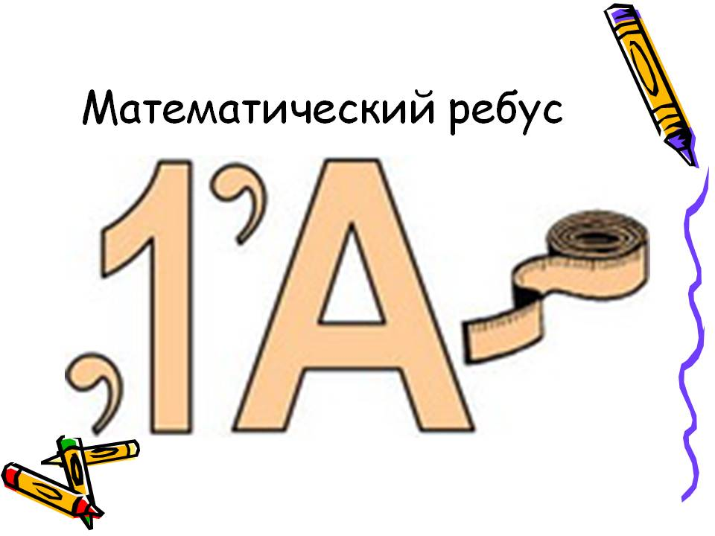

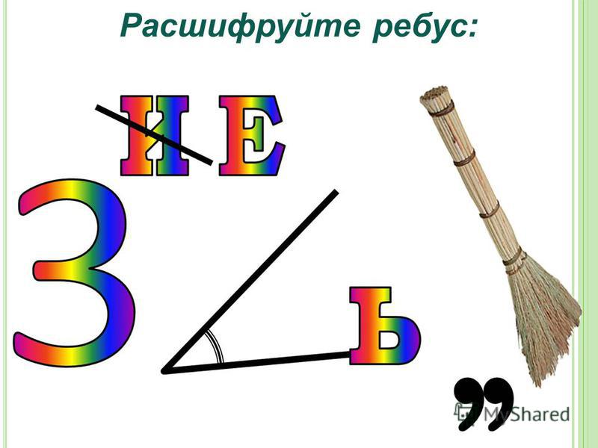

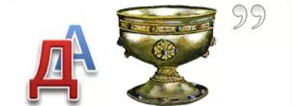

За каждый правильный отгаданный ребус начисляется 1 балл.
2 Этап «Литературная»
Оборудования и материал: лист бумаги и карандаш.
Найдите спрятанные в словах числа и подчеркните их.
В тридесятом королевстве жил Кристофер.
Был он из семьи простого столяра. Большого состояния он не имел, так как работал сторожем. Однажды Кристофер решил сделать стрижку. Он преодолел большое расстояние пешком, прежде чем добрался до парикмахерской в подвале девятиэтажного дома. В парикмахерской было пусто и чисто. Стоимость услуги была приемлемой. После стрижки он стал похож на тритона, что вызвало у него неописуемый восторг. Ведь он опять собрался на Карнавал животного мира в Бостоне.
Задание: подчеркнуть все числа в тексте, найти их сумму и разделить её на 5.(3+10+9+3 =25 : 5 = 5)
За правильный ответ начисляется 10 баллов.
3 этап «Художественная»
Оборудование и материал: альбомный лист бумаги и фломастеры.
Задание: нарисовать при помощи геометрических фигур и математических символов «Царицу Математики».
За задания начисляется 5 баллов.
4 этап «Станция логическая»
Оборудование и материал: компьютер,лист бумаги и карандаш.
Учащимся предлагается решить задачи.
1) Если поздней осенью в 10 часов вечера идет дождь, то возможно ли через 48 часов будет солнечная погода? (1 сут = 24 часа 48 : 24 = 2 (сут) − ровно в 48 часах. Получается, что ровно через 2 суток будет также 10 часов вечера, а значит солнца быть не может. Ответ: невозможна.)
2) Летели утки: одна спереди и две позади, одна позади и две спереди, одна между двумя другими и три в ряд. Сколько всего летело уток?(3)
3) У отца 5 дочек, у каждой дочки по одному брату. Сколько детей в семье?(6)
4) Бублик разделили на 3 части. Сколько сделали разрезов?(2)
5) Батон разрезали на 3 части. Сколько сделали разрезов? (2)
6) На одной руке 5 пальцев, на двух – 10, а на 10 руках – сколько? (50)
7) Одно яйцо «вкрутую» варится 4 минуты. За сколько минут можно сварить 5 яиц?(10 мин)
8) Ручка дешевле тетради, альбом дороже тетради. Какой предмет дешевле? (ручка)
За все правильные решенные задачи получают 5 баллов.
Дополнительное задание
Реши задачи.
1) Отрезок длиной 2 см увеличили в несколько раз и получили отрезок длиной 16 см. Во сколько раз увеличили отрезок?(16 : 2 = в 8 (раз) − увеличили отрезок)
2) Отрезок длиной 40 см уменьшили в 5 раз. Отрезок какой длины получился? Начерти этот отрезок.( 40 : 5 = 8 (см) − длина второго отрезка)
3) В бидоне было 35 л молока, а в 8 одинаковых банках − 40 л. Во сколько раз больше молока было в бидоне, чем в одной банке?
(1) 40 : 8 = 5 (л) − молока в одной банке
2) 35 : 5 = в 7 (раз) − больше молока в бидоне)
5 этап «Станция нестандартно мыслящих»
Оборудование и материал: спички
Задание.1:
Необходимо разместить 6 спичек так, чтобы каждая спичка соприкасалась с остальными пятью.
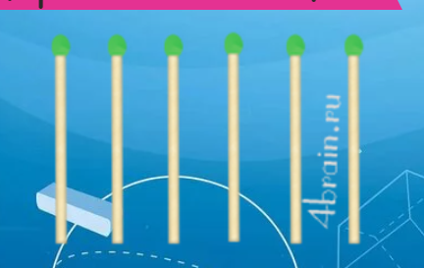

Задание 2:
Условие. Необходимо переложить 3 спички так, чтобы получить ровно 3 квадрата.

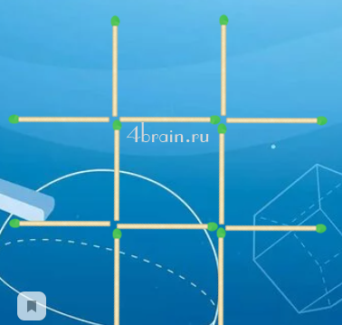
За правильный ответ получают по 5 баллов.
Оценивание работы будет проводиться в соответствии с критериями. За каждое правильное решенное задания выставляются баллы.
20 - 25 баллов «5»
19 – 15 баллов «4»
14 - 10 баллов «3»
Ученики заполняют маршрутные листы. Озвучивают свои ответы.

Тема: Секреты математики
Название | Секреты математики
Направленность  квеста | математика
Цель и задачи | Цель: закрепить различные способы проверки вычисления результата действия умножения и деления.  Задачи:  Обучающая – Отработать при вычислениях, формировать умение применять алгоритм вычислений при выполнении различных заданий практического характера.  Развивающая – Развивать умение анализировать, сравнивать, делать выводы, развивать устную речь.  Воспитательная – Воспитывать умение высказывать свою точку зрения, слушать других, принимать участие в диалоге, формировать способность к позитивному сотрудничеству.
Продолжительность | 40 минут
Возраст /.целевая группа | 9 – 10 лет, работают в виде команд.
Легенда | Сегодня мы проведём квест – игру «Секреты математики». Что это значит? Это соревновательное познавательное путешествие в волшебный мир математики. Вам предстоит найти ответы на занимательные задачи, которые позволят раскрыть ваши таланты. Каждая команда будет выполнять задания и за это получать баллы своим умом и своей сплочённостью. На игре работает жюри, в состав которого входят… (представление членов жюри). Они будут принимать ваши выполненные задания, проверять их и оценивать в баллах. В конце игры подсчитают количество заработанных баллов каждой командой. У кого их больше, тот и победит.
Квест - герои | Профессор Филипп.
Основное задание /  Основная идея | Пройти все задания которые предлагает профессор Филипп и набрать как можно больше баллов.
Сюжет и продвижение  по нему | 1 этап Детективное агентство «Шестое чувство»  2 этап «Вопрос - ответ»  3 этап «Слова в слове»  4 этап «Ребусы»
Задания /препятствия | В случае, если команда не справляется с заданием, допускает ошибки или пытается играть нечестно, возможно выполнение дополнительного задания
Навигаторы | Для прохождения по сюжету создан навигатор, позволяющий быстро определиться с местоположением очередного этапа и не пропустить ни одного из них
Рекомендуемые инструменты | https://ru.wix.com/
Ресурсы | https://ahmetgareevaolga.wixsite.com/mysite
Критерии оценивания  деятельности обучающихся | Оценивание работы будет проводиться в соответствии с критериями. За каждое правильное решенное задания выставляются баллы.  20 - 25 баллов «5»  19 – 15 баллов «4»  14 - 10 баллов «3»
Итог квеста -  Образовательный «продукт» и  рефлексия | Слово предоставляется членам жюри для оглашения итогов математического квеста (награждение победителей и участников.

Дидактический материал к проведению квеста.
Вступления: Сегодня мы проведём квест – игру «Секреты математики». Что это значит? Это соревновательное познавательное путешествие в волшебный мир математики. Вам предстоит найти ответы на занимательные задачи, которые позволят раскрыть ваши таланты. Каждая команда будет выполнять задания и за это получать баллы своим умом и своей сплочённостью. На игре работает жюри, в состав которого входят… (представление членов жюри). Они будут принимать ваши выполненные задания, проверять их и оценивать в баллах. В конце игры подсчитают количество заработанных баллов каждой командой. У кого их больше, тот и победит.
В начале игры проверим вашу внимательность. Это будет вас разминкой. Отвечайте на мои вопросы четко и быстро.
- Варит отлично твоя голова: пять плюс один получается…
- Вышел зайчик погулять: лап у зайца ровно…
- Ты на птичку посмотри: ног у птицы ровно…
- Говорил учитель Ире, что два больше, чем…
- Ходит в народе такая молва: шесть минус три получается…
- На уроках будешь спать – за ответ получишь…
Ребята, я желаю каждой команде победы! Для этого вы должны выполнять задания дружно, прислушиваться друг к другу, проявить смекалку, умения, знания по математике. Удачи каждой команде!

1 этап «Детективное агентство «Шестое чувство»
Оборудование и материал: компьютер
Задание:
Найти в данном тексте все числительные, вставить их в том порядке, что в тексте в пустые клетки выражения и найти значения выражения.
Текст. Прошло ещё два дня. И вот наступили долгожданные каникулы. Впереди семь дней отдыха. Во дворе шумно и весело. Четверо ребят лепят снежную бабу. Чуть подальше пять девочек устроили санный поезд. Двое из них изо всех сил тащат трое саней. Двое мальчиков постарше надевают коньки. Из-за дома показались пять лыжниц. Много развлечений приносит зима!
(2+7+4+5+2+3+2+5)=30
За данный этап получают 5 баллов.
2 этап «Вопрос – ответ)
Оборудование и материал: компьютер
Место нахождения задания этого конкурса вы найдёте, отгадав загадку. Каждая команда слушает свою загадку.
1) В нашем классе под окном есть горячая гармонь:
Не поёт и не играет – она класс обогревает
2) Ваши вещи сберегу, их на полку разложу.
Я высокий, как жираф. Угадай кто я …
3) По белому чёрным пишут то и дело.
Потрут тряпицей – чиста страница
4) Всё увидеть можно в нём, мультики и фильмы.
Перед ним мы отдохнём. День не будет длинным
Команды нашли своё задание. Молодцы!
Задание.
Написать ответ рядом с данным вопросом. (3 мин.)
1) На двух руках 10 пальцев. А сколько пальцев на пяти руках?(50)
2) Петух, стоя на одной ноге весит 3 кг. Сколько он весит стоя на двух ногах?(3кг)
3) В каждом из 4 углов сидит кошка, против каждой кошки ещё по 3 кошки. Сколько всего кошек?(4 кошки)
4) Двое играли в шашки 4 часа. Сколько играл один?(4часа)
За данный этап получают 5 баллов.
3 этап «Слова в слове»
Оборудование и материал: компьютер, лист бумаги и карандаш.
Задание: из слова МАТЕМАТИКА нужно составить другие слова. использовать можно только те буквы, которые есть в слове «математика»
Сколько названо слов, столько и баллов получает команда.
4 этап «Ребусы»
Оборудование и материал: карточки с ребусами.
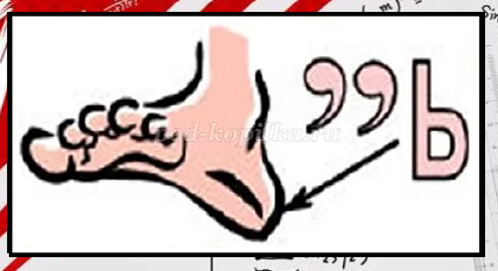

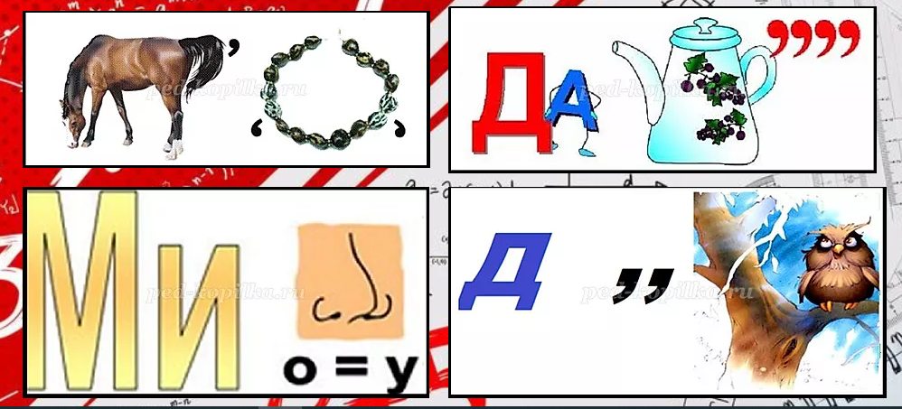

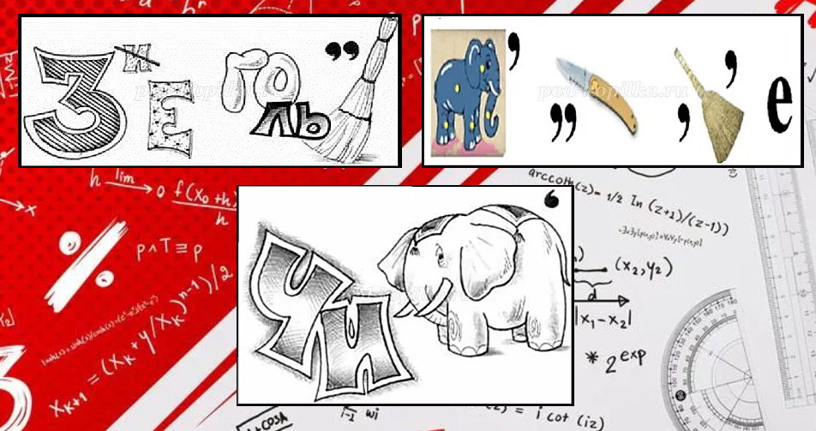
За каждый правильно разгаданный ребус получают по 1 баллу.
Оценивание работы будет проводиться в соответствии с критериями. За каждое правильное решенное задания выставляются баллы.
20 - 25 баллов «5»
19 – 15 баллов «4»
14 - 10 баллов «3»
Ученики заполняют маршрутные листы. Озвучивают свои ответы.

Тема: Математика в профессиях
Название | Математика в профессиях
Направленность  квеста | математика
Цель и задачи | обучение переносу теоретических знаний по математике в практическую жизнедятельность учащихся; применение знаний и умений в познавательной и предметно-практической деятельности.  Задачи:  Образовательные - формировать умение применять алгоритм вычислений при выполнении различных заданий практического характера.  Развивающие - развивать умение анализировать, сравнивать, делать выводы, развивать устную речь.  Воспитательные -воспитывать умение высказывать свою точку зрения, слушать других, принимать участие в диалоге, формировать способность к позитивному сотрудничеству.
Продолжительность | 30 минут
Возраст /.целевая группа | 9 – 10 лет
Легенда | - найти код/ключ, который поможет перейти к другому заданию  - выполнить задание, чтобы получить баллы и выиграть время для суммированной победы.
Квест - герои | Герои в разных профессиях
Основное задание /  Основная идея | Все ребята собираются в кабинете. Каждой команде задается загадка по профессии и выдается папка с соответствующими заданиями. Маршрут начинается с профессии, которую отгадала команда.
Сюжет и продвижение  по нему | Предлагается ребятам пройти все препятствия встречающиеся на пути.
Задания /препятствия | В случае, если команда не справляется с заданием, допускает ошибки или пытается играть нечестно, возможно выполнение дополнительного задания
Навигаторы | Для прохождения по сюжету создан навигатор, позволяющий быстро определиться с местоположением очередного этапа и не пропустить ни одного из них:
Рекомендуемые инструменты | Для подготовки к квесту обучающимся предлагается повторить материал учебника по темам: «« Числа 0 до 100. Умножения и деления»
Ресурсы | https://ahmetgareevaolga.wixsite.com/mysite-5
Критерии оценивания  деятельности обучающихся | Оценивание работы будет проводиться в соответствии с критериями. За каждое правильное решенное задания выставляются баллы.  20 -25 баллов «5»  19 – 15 баллов «4»  14 – 10 баллов «3»
Итог квеста -  Образовательный «продукт» и  рефлексия | Чтобы закончить игру, вам необходимо отыскать несколько заданий и решить их получая за них баллы. Каждый найденный балл вам будет помогать двигаться дальше.  В конце игры вас ждёт приз!
Дидактический материал к проведению квеста.
Вступления: Все ребята собираются в кабинете. Каждой команде задается загадка по профессии и выдается папка с соответствующими заданиями. Маршрут начинается с профессии, которую отгадала команда.

1 этап «Загадки по профессиям»
Оборудования и материал: компьютер
Конструирует машины,
корабли, станки, игрушки,
небоскрёбов всех махины,
самолёты, краны, пушки.
И решит любой пример!
Дети –это…….
Кто пропишет витамины?
Кто излечит от ангины?
На прививках ты не плачь
Как лечиться, знает...(врач)
Нам дает товар и чек
Не философ, не мудрец
И не супер - человек,
А обычный...(продавец)
Кто движеньем управляет?
Кто машины пропускает?
На широкой мостовой
Машет жезлом...(полицейский)
За каждую отгаданную загадку получают по 3 балла.

2 этап «Цепочка изготовления машины»
Оборудования и материал: компьютер, лист бумаги и карандаш.
Задание: Соберите цепочку изготовления машины от добычи железной руды до отправки машины в магазин.
- Добыча железной руды
- Из железа делают прокат
- Высвобождение железа из руды
- Изготавливают детали
- Из проката делают заготовки
- Детали собирают в сборочные единицы
- Машину красят специальными красками
- Отправка машины в магазин
- Отделка машины
- Из сборочных единиц собирают основу машины
- Технический контроль и испытания.
За данный этап получают 5 баллов
3 этап «Ребусы»
Оборудования и материал: компьютер, лист бумаги и карандаш.
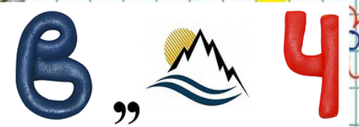

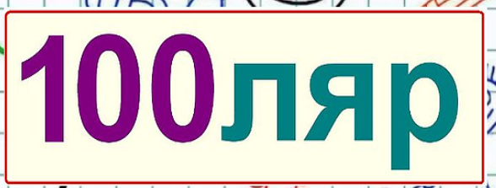
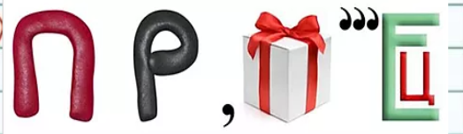
За все отгаданные правильно ребусы получают 5 баллов

4 этап «Профессия Продавец»
Оборудования и материал: компьютер, лист бумаги и карандаш.
Задание: Решите математическую задачу.
Надо купить 3 литра молока, 2 батона хлеба, 1 килограмм крупы. В каком магазине стоимость такой покупки будет наименьшей?
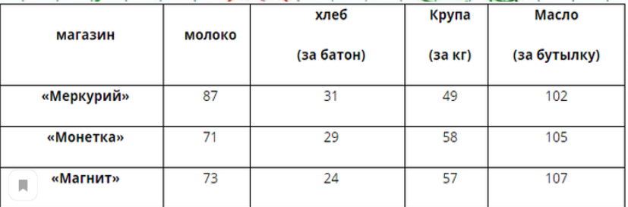

Оценивание работы будет проводиться в соответствии с критериями. За каждое правильное решенное задания выставляются баллы.
20 -25 баллов «5»
19 – 15 баллов «4»
14 – 10 баллов «3»
Ученики заполняют маршрутные листы. Озвучивают свои ответы.

Название | Квест – игра «В погоне за сокровищами».
Направленность  квеста | математика
Цель и задачи | - Цель: обучение переносу теоретических знаний по математике в практическую жизнедятельность учащихся  - применение знаний и умений в познавательной и предметно-практической деятельности.  Задачи:  Образовательные - формировать умение применять алгоритм вычислений при выполнении различных заданий практического характера.  Развивающие - развивать умение анализировать, сравнивать, делать выводы, развивать устную речь.  Воспитательные -воспитывать умение высказывать свою точку зрения, слушать других, принимать участие в диалоге, формировать способность к позитивному сотрудничеству.
Продолжительность | 40 минут
Возраст /.целевая группа | 9 – 10 лет, 3 команды.
Легенда | Здравствуйте, ребята! Мы сегодня собрались здесь, для того чтобы поиграть. А вы когда-нибудь искали сокровища? Помогите мне найти клад, который где-то здесь зарыли пираты.  Но всё не так просто. Эти пираты разорвали карту на кусочки, а чтобы эти кусочки собрать, нам надо пройти 6 испытаний. Если мы найдем все кусочки карты, то сможем ее собрать и узнать точное место, где зарыты наши сокровища!
Квест - герои | Пираты
Основное задание /  Основная идея | Ведущий выдает ребятам маршрутный лист, на котором написаны станции и порядок их прохождения. На прохождение одного испытания даётся 10 минут. Если дети справились с заданиями, то группа получает один кусочек карты.
Сюжет и продвижение  по нему | 1 этап «Погоня за сокровищами»  Жемчужина  Расшифруйка  Шестое чувство
Задания /препятствия | В случае, если команда не справляется с заданием, допускает ошибки или пытается играть нечестно, возможно выполнение дополнительного задания
Навигаторы | Для прохождения по сюжету создан навигатор, позволяющий быстро определиться с местоположением очередного этапа и не пропустить ни одного из них:
Рекомендуемые инструменты | Для подготовки к квесту обучающимся предлагается повторить материал учебника по темам: «Таблица умножения в пределах 100»
Ресурсы | https://ahmetgareevaolga.wixsite.com/mysite-4
Критерии оценивания  деятельности обучающихся | Оценивание работы будет проводиться в соответствии с критериями. За каждое правильное решенное задания выставляются баллы.  20 - 25 баллов «5»  19 – 15 баллов «4»  14 – 10 баллов «3»
Итог квеста -  Образовательный «продукт» и  рефлексия | Чтобы закончить игру, вам необходимо отыскать несколько заданий и решить их получая за них баллы. Каждый найденный балл вам будет помогать двигаться дальше. Получают последний кусочек карты. Собирают все кусочки. Выясняют где хранится клад.
Дидактический материал к проведению квеста.
Вступления:
Эй, полундра! Все наверх!
Что за шутки? Что за смех?
Мы веселья не выносим
Что хотим – берем, не просим.
Спорить с нами, мало толку,
Нет преград морскому ВОЛКУ.
Знаем клады всех морей
В трюмах разных кораблей.
Я хочу сообщить вам радостную весть, где то у вас спрятан клад. Но искать клад разрешается только настоящим пиратам.
Пираты должны быть хитрыми и не поддаваться на уловки. Нужно быстро и правильно ответить на загадки:
Быстрее всех от страха
Несется (не черепаха, а заяц) .
Кто в малине знает толк?
Косолапый, бурый … (не волк, а медведь)
В теплой лужице своей
Громко квакал … (не воробей, а лягушонок) .
По горной круче проходил
Обросший шерстью … (не крокодил, а баран) .
В чаще голову задрав,
Воет с голоду… (не жираф, а волк) .
Как в автобусный салон
Маме в сумку прыгнул … (не слон, а кенгуренок) .
Над лесом солнца луч потух
Крадется царь зверей … (не петух, а лев) .
Все преграды одолев,
Бьет копытом верный … (не лев, а конь) .
Сено хоботом берет
Толстокожий … (слон, а не бегемот) .
Хвост веером, на голове корона.
Нет птицы краше, чем … (не ворона, а павлин) .
Кто любит по ветвям носиться?
Конечно, рыжая … (не лисица, а белка) .
Отличные команды - все такие умные, хитрые, ловкие! Каждая команда получает маршрутный лист .
Пират : Теперь чтобы найти клад, нужно знать, где его искать, если вы выполните все мои задания, вы получите буквы, из которых составите слово. Это и будет подсказка, где нужно искать клад. Команда, которая нашла клад, возвращается на место сбора и сдаёт маршрутный лист.
1 этап « В погоне за сокровищами»
Оборудования и материал: компьютер, лист бумаги и карандаш.
Задание для 1 команды: Запишите хотя бы три литературных произведений, в названиях которых употребляются имена числительные.
1. ..три ...
2. ... богатыря
3.
4.
5.
Команда, выполнив задание, получает букву «Д»
Команда отвечает на вопросы. За каждый правильный ответ – 1 балл.
- Морское судно или иначе… (корабль)
- Главный после капитана человек на корабле (боцман)
- Ученик-матрос (юнга)
- Высокая деревянная опора для паруса (мачта)
- Доска для спуска с корабля (трап)
- Морские разбойники (пираты)
- Руль корабля (штурвал)
- Солнце, заходящее за горизонт (закат)
- Дежурство на корабле (вахта)
- Самый знаменитый пират (Флинт)
- Корабельный повар (кок)
- Помещение для капитана или пассажиров (каюта)
- Большой водоём с соленой водой меньше океана (море)
- Суша со всех сторон омывается чем? Как называется то, что гораздо больше моря? (океан)
- Бурное ненастье с громом и молнией (гроза)
- Руль корабля (штурвал)
- То, что надувает паруса (ветер)
- На что мечтает сойти моряк после долгого плавания? (берег)
- Удобная гавань для корабля (бухта)
- Морская буря (шторм)
- Задняя часть корабля (корма)
- Кухня на корабле (камбуз)
Команда, выполнив задание, получает букву «Е»
2 этап «Жемчужина»

Оборудования и материал: компьютер, лист бумаги и карандаш.
Задание для команд:
Соберите жемчужины, выполняя действия. Ответ должен получиться 19.

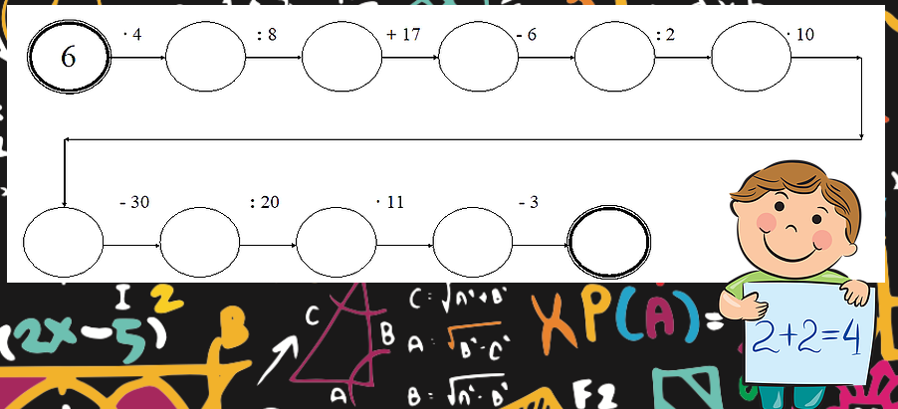

Команда, выполнив задание, получает букву «Р»
За данный квест команда получает 10 баллов.

3 этап « Расшифруйка»

Оборудования и материал: компьютер, лист бумаги и карандаш.
Задание для команд:
Расшифруйте текст, записанный с помощью ребусов. Выберите человека, который умеет аккуратно и правильно писать. Запишите текст в том виде, в котором он был до шифрования. Если задание выполнено правильно и аккуратно, вы получите следующую подсказку.
Вскоре 7я о5 сядет за 100л, блистающий чи100той. Сес3цы – 40и ухи3лись отыскать 100лько ус3ц, что пред100ял целый пир.
(Вскоре семья сорок опять сядет за стол, блещущий чистотою.. Сестрицы-сороки едва ухитрились предварительно приготовить обед, отыскать вместо осетрины столько устриц, что предстоит целый пир).
Команда, выполнив задание, получает букву «В»
За задание получают 5 баллов.

4 этап «Шестое чувство»
Оборудования и материал: компьютер, лист бумаги и карандаш.
Задание для всех 3 команд, кто быстрее выполнит, та команда и получит приз!
Задание: найти в данном тексте все числительные, вставить их в том же порядке, что и в тексте в пустые клетки выражения и найти значение этого выражения.
Текст
Прошло еще два дня. И вот наступили долгожданные каникулы. Впереди семь дней отдыха. Во дворе шумно и весело. Четверо ребят лепят снежную бабу. Чуть поодаль пятеро девочек устроили санный поезд. Двое из них изо всех сил тащат трое саней. Двое мальчиков постарше надевают коньки. Из-за дома показались шестеро лыжниц. Много развлечений приносит зима. (Ответ 25)

Команда, выполнив задание, получает букву «Е»

5 этап «Залив Морских сражений»
Оборудования и материал: ведро, маленькие мячи.
Какое вооружение было на пиратских кораблях? (пушки)
Чтобы метко стрелять из пушки, нужно хорошо потренироваться.
Команды бросают в мишень ядра на расстоянии 5 метров.
Каждый игрок бросает один раз. За каждое попадание – 1 балл.
Команда, выполнив задание, получает букву «Д»
6 этап «Канатоходцы»
Оборудования и материал: канат.
В классе растягивают канат на полу. Весь отряд проходит по канату, переступая мелкими шажками к носку пятка. Если кто касается земли, уходит назад и начинает заново. Оцениваем по 10 бальной системе. Если прошли без замечаний – 10 баллов, за каждую ошибку снижаем по баллу.
Команда, выполнив задание, получает букву «О»

При выполнении каждого задания участники получали буквы, из которых они должны составить слово “ДЕРЕВО”. После чего все отправляются на поиск дерева и ищут заранее спрятанный там сундук со сладкими призами по количеству участников.
7 этап Рефлексия. Итог урока.
Учитель .Какое новое знание вы открыли сегодня на уроке?
Учитель. Где могут пригодиться нам эти знания?
Оценивание работы будет проводиться в соответствии с критериями. За каждое правильное решенное задания выставляются баллы.
20 - 25 баллов «5»
19 – 15 баллов «4»
14 – 10 баллов «3»

Ученики заполняют маршрутные листы. Озвучивают свои ответы.

Название | Интеллектуально – развлекательная игра на тему Повторение.
Направленность  квеста | математика
Цель и задачи | Цель: закрепить знания, полученные на уроках математики;  Задачи:  Образовательные: формировать умение сотрудничать друг с другом, отстаивать свою точку зрения;  Развивающие: развивать логическое мышление, вырабатывать быстроту реакции  Воспитательные: воспитывать культуру общения.
Продолжительность | 30 минут
Возраст /.целевая группа | 9 – 10 лет
Легенда | Здравствуйте, ребята. Приветствую вас на математическом квесте.  - Что такое квест?  - Квест в переводе с англ. – это приключенческая игра. Прохождение маршрута с заданиями для достижения цели. Цель нашего квеста мы узнаем в конце урока. Для успешного прохождения маршрута вам пригодятся ваши знания, сообразительность, скорость, умение работать в команде. Итак, в путь!
Квест - герои | 1 команда «Умножалкины»  2 команда «Прибавлялкины»
Основное задание /  Основная идея | Ребята делятся на команды.  1 команда «Умножалкины»  2 команда «Прибавлялкины»  Каждая команда получает маршрутный лист, на котором указаны названия станций.  - На каждой станции вас ждут помощники, за правильные ответы будут выставлять вам очки.  - Итак, готовы? Начинаем!
Сюжет и продвижение  по нему | Команды по заранее определённой траектории продвижения по квесту выполняют задания различного характера, примеры которых приведены в дидактическом материале. На каждый этап отведено одинаковое количество времени, по мере выполнения задания команды переходят от одного этапа к другому. Команда, которая прошла все этапы и собрала слово целиком, считается победителем.  1станция: Задачливый Переулок  2 станция: Площадь Шифровальная  3 станция: Улица Ребусная  4 станция: Сквер Примерный
Задания /препятствия | В случае, если команда не справляется с заданием, допускает ошибки или пытается играть нечестно, возможно выполнение дополнительного задания.
Навигаторы | Для прохождения по сюжету создан навигатор, позволяющий быстро определиться с местоположением очередного этапа и не пропустить ни одного из них:
Рекомендуемые инструменты | Для подготовки к квесту обучающимся предлагается повторить материал учебника по темам: Числа 0 до 100. Умножения и деления»
Ресурсы | https://ahmetgareevaolga.wixsite.com/mysite-6
Критерии оценивания  деятельности обучающихся | Оценивание работы будет проводиться в соответствии с критериями. За каждое правильное решенное задания выставляются баллы.  20 -25 баллов «5»  19 – 15 баллов «4»  14 – 10 баллов «3»
Итог квеста -  Образовательный «продукт» и  рефлексия | Награждение команд  Что для вас было на уроке важным? Что не совсем получилось? Продолжите фразу: «Сегодня на уроке я …»

Дидактический материал к проведению квеста
Вступления:
- Здравствуйте, ребята. Приветствую вас на математическом квесте.
- Что такое квест?
- Квест в переводе с англ. – это приключенческая игра. Прохождение маршрута с заданиями для достижения цели. Цель нашего квеста мы узнаем в конце урока. Для успешного прохождения маршрута вам пригодятся ваши знания, сообразительность, скорость, умение работать в команде. Итак, в путь!
1 этап «Задачливый переулок»
Оборудования и материал: компьютер, лист бумаги и карандаш.
Задание №1:
За 3 минуты решить, как можно больше задач. За каждую правильно решённую задачу ставится 1 балл.
А) Карлсон съел 4 банки клубничного джема, а вишнёвого варенья в 3 раза больше. Сколько всего банок с джемом и вареньем съел Карлсон?(12)
Б) Дядя Фёдор поймал 28 окуней, а Шарик – на 16 меньше. Сколько окуней поймал Шарик?(12)
В) Винни – Пух и его друзья вырезали снежинки. После того как они украсили 4 окна, приклеив на каждое окно по 5 снежинок, у них осталось еще 9 снежинок. Сколько всего они вырезали снежинок?(29)
Г) Золушка пришила на платья сестёр 45 пуговиц, ей осталось пришить ещё 15. Сколько всего пуговиц должна пришить Золушка?(60)

2 этап Площадь Шифровальная»
Оборудования и материал: компьютер, лист бумаги и карандаш.
Задание №2:
Расшифруйте текст, записанный с помощью ребусов, вписывая слова на место пропуска.
Вскоре 7я _____________ О5 __________ сядет за 100Л__________,
сияющий чи100той__________________. Сес3цы ________________ - 40и__________ ухитрились отыскать 100лько __________________ ус3ц____________, что пред100ял _______________ королевский пир.
(вскоре семья опять сядет за стол блещущий чистотою. сестрицы сороки едва ухитрились предворительно приготовить обед отыскать вместо осетрины столько устриц что предстоит целый пир).
За правильно решенный ребус 10 баллов.
2.Этап «Улица Ребусная»
Оборудования и материал: компьютер, лист бумаги и карандаш.
Задание №3: Разгадайте ребусы.
Смор 1 а ви 3 на сви 100к по 2 л
Ак 3 са с 3 жи 6 ь’ лас 100 чка
100р ’нож ки 100 чка р 1 а по 100 вой
За каждое отгаданное слово дается 1 балл.

3.этап «Сквер Примерный»

Оборудования и материал: компьютер, лист бумаги и карандаш.
Задание №4:
Посчитайте и распределите цифры в порядке возрастания, тогда у вас получится слово!
1) 80:8 = ? (Буква "Л") (10)
2) 3*2 = ? (Буква "К") (6)
3) 2*2 = ? (Буква "Ш") (4)
4) 64:8 = ? (Буква "О") (8)
5) 5*3 = ? (Буква "А") (15)
Какое слово получилось? (школа)
За каждое правильно решенные примеры 1 балл.
Дополнительные задание:
- Клетка у кроликов была закрыта, но в нижнее отверстие видно было 24 ноги, в верхнее – 12 кроличьих ушей. Сколько было кроликов в клетке? (6 кроликов)
- «Сколько лет твоему отцу?» – спросила Катя подругу.
« А ты посчитай сама: число его лет на 49 больше, чем наименьшее однозначное число», - ответила Катя.
Сколько лет отцу Кати? (49+1=50)
Дополнительное задание
Задачи в стихах
1. Посылали молодицу
По холодную водицу.
А водица далеко,
И носить-то нелегко.
Два ведра по десять раз
Получается как раз.
Сколько ведер? Не зевай,
Молодице помогай.
(2 · 10 = 20.)
2. К трем зайчатам в час обеда
Прискакали три соседа.
В огороде зайцы сели
И по семь морковок съели.
Кто считать, ребята, ловок?
Сколько съедено морковок?
(7 · 6 = 42.)
3. Мышка зерна собирала,
По два зернышка таскала,
Принесла уж девять раз.
Каков мышкин стал запас?
(2 · 9 = 18.)
4. Пять зайчат сидят в углу,
Чистят репу на полу.
Насчитали 20 штук,
Как делить забыли вдруг.
Мамы с папой нет нигде
Помогите им в беде!
(20 : 5 = 4.)

4 этап Рефлексия.
Оценивание работы будет проводиться в соответствии с критериями. За каждое правильное решенное задания выставляются баллы.
20 -25 баллов «5»
19 – 15 баллов «4»
14 – 10 баллов «3»
Ученики заполняют маршрутные листы. Озвучивают свои ответы.

Название | Умножение на 10 и 100. Учимся умножать на 10
Направленность  квеста | математика
Цель и задачи | закрепить знания, полученные на уроках математики; развивать логическое мышление, вырабатывать быстроту реакции; формировать умение сотрудничать друг с другом, отстаивать свою точку зрения; воспитывать культуру общения.  Образовательная : − анализировать и находить нестандартные способы решения задач; − моделировать реальные ситуации, исследовать построенные модели, интерпретировать полученный результат;  Развивающая: самостоятельно ставить цели, выбирать и создавать алгоритмы для решения учебных математических проблем; − планировать и осуществлять деятельность, направленную на решение задач исследовательского характера.  Воспитательная: воспитывать культуру общения.
Продолжительность | 40 минут
Возраст /.целевая группа | Учащиеся 3 класса
Легенда | Учащимся 3 класса Царица – Математики предлагает пройти этапы .Время нахождения на каждом этапе 10 мин. Прежде , чем отправиться в путь, попросим команды презентовать себя.
Квест - герои | Царица – Математики
Основное задание /  Основная идея | Каждой команде выдается маршрутный лист с этапами.
Сюжет и продвижение  по нему | Команды по заранее определённой траектории продвижения по квесту выполняют задания различного характера, примеры которых приведены в дидактическом материале. На каждый этап отведено одинаковое количество времени, по мере выполнения задания команды переходят от одного этапа к другому.  Этапы квеста: 1.Математическая разминка  2.Математические бусы.  3.Сказки и числа  4.Ребусландия.
Задания /препятствия | В случае, если команда не справляется с заданием, допускает ошибки или пытается играть нечестно, возможно выполнение дополнительного задания
Навигаторы | Для прохождения по сюжету создан навигатор, позволяющий быстро определиться с местоположением очередного этапа и не пропустить ни одного из них.
Рекомендуемые инструменты | https://ahmetgareevaolga.wixsite.com/mysite-7
Ресурсы | Для подготовки к квесту обучающимся предлагается повторить материал учебника по темам: «Умножение на 10 и 100. Учимся умножать на 10»
Критерии оценивания  деятельности обучающихся | За правильно выполненные задание команды получают баллы.
Итог квеста -  Образовательный «продукт» и  рефлексия | Результат квеста соотносится с выполнением основного задания.  Учащиеся демонстрируют свои полученные ответы.

Дидактический материал к проведению квеста
Вступления:
Царица - математика опять
Вас собрала на праздник знаний
И приглашает всех блистать
Умом, смекалкой, юмором дерзаний.
Сегодня – не урок, а праздник!
И пусть не все получится, как ты хотел,
Тебе откроется дорога к знаньям.
Поверьте мне, друзья,
Что этот путь нелегок и тернист,
Немало тех, кто наставлял себе здесь шишки,
Но радости открытий не сравнишь
С тем горьким мигом, быстротечным слишком.
И я желаю всем сегодня
Успехов, радости, побед,
Нет в нашей школе побежденных,
Здесь каждый - обреченный на успех!

1 этап «Математическая разминка»

Материалы и оборудование: компьютер
1)Сколько хвостов у семи котов? (7)
2)Сколько носов у двух псов? (2)
3)Сколько пальчиков на руках у четырёх мальчиков? (40)
4) Сколько ушей у пяти малышей? (10)
5) Сколько ушек у трёх старушек? (6)
6) Сколько у десяти ослов ушей и хвостов? (30 = 20 ушей + 10 хвостов)
За каждый правильный ответ 1 балл
2 этап «Математические бусы»
Материалы и оборудование: компьютер, лист бумаги и карандаш
Задание №2:
Перед вами оформленные в виде бус равенства с пропущенными знаками действий . Необходимо дописать знаки.
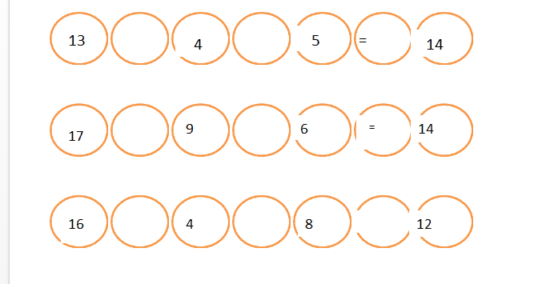
За правильный ответ команды получают 5 баллов
3 этап «Сказки и числа»
Материалы и оборудование: компьютер, лист бумаги и карандаш
Ребята, вы любите сказки? А математику? Математика - это вовсе не скучные огромные непонятные формулы, а увлекательный мир чисел. Это отличная возможность для тренировки мышления и памяти. И сегодня мы с вами отправляемся в волшебный мир сказки.
Сказка - это чудо! Именно поэтому сказки любят и дети, и взрослые. Сказки сочиняли и сочиняют народы и писатели всех
стран. Вы знаете уже много сказок. И вот сегодня мы еще раз вспомним любимые ваши сказки и немного посчитаем.
За каждый верный ответ 1 балл.
1. Вспомните сказки и запишите в название сказок числа. ( 5 минут)
1) Сказка о мертвой царевне и … богатырях.
2) Волк и … козлят.
3) Принц за … морями.
4) … храбрецов.
5) ….. орешка для Золушки
6) …. толстяка
7) Али – баба и ……разбойников
8) Цветик - ….. цветик
9) …..Симеонов
10 ) Белоснежка и ….. гномов
11) Маша и …… медведя
12)….. месяцев
13) ….. поросенка
14) Дровосек и его ….. дочки
15) ….. горох , ……. горо
Дополнительное задание
Вафельное полотенце стоит 100 рублей, а махровое — 200 рублей. Мама купила 3 вафельных полотенца и столько же махровых. Сколько стоит вся покупка?
Реши задачу двумя способами.

Способ 1.
1) 100 * 3 = 1 сот. * 3 = 3 сот. = 300 (р.) − стоили вафельные полотенца.
2) 200 * 3 = 2 сот. * 3 = 6 сот. = 600 (р.) − стоили махровые полотенца.
3) 300 + 600 = 3 сот. + 6 сот. = 9 сот. = 900 (р.) − стоит вся покупка.
Ответ: 900 рублей.
Способ 2.
1) 100 + 200 = 1 сот. + 2 сот. = 3 сот. = 300 (р.) − стоит один комплект полотенец.
2) 300 * 3 = 3 сот. * 3 = 9 сот. = 900 (р.) − стоит вся покупка.
Ответ: 900 рублей.

4 этап «Ребусландия
Задание №4:
Разгадайте ребусы. Каждый отгаданный ребус 1 балл.

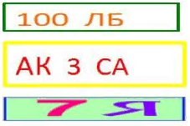
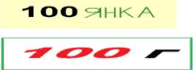

5 этап Рефлексия
Учитель. Составьте фразу из слова Молодец.
Учитель. Мы с вами прошли по дороге Умножение на 10 и 100. Учимся умножать на 10. Подведем итог нашего с вами путешествия по теме. На какие вопросы нам удалось ответить? Ответьте на вопрос «Что нам пригодиться в жизни?»
Ученики заполняют маршрутные листы. Озвучивают свои ответы.

Название | Час веселой математики
Направленность  квеста | математика
Цель и задачи | закрепить знания, полученные на уроках математики; развивать логическое мышление, вырабатывать быстроту реакции; формировать умение сотрудничать друг с другом, отстаивать свою точку зрения; воспитывать культуру общения.  Образовательная : − анализировать и находить нестандартные способы решения задач; − моделировать реальные ситуации, исследовать построенные модели, интерпретировать полученный результат;  Развивающая: самостоятельно ставить цели, выбирать и создавать алгоритмы для решения учебных математических проблем; − планировать и осуществлять деятельность, направленную на решение задач исследовательского характера.  Воспитательная: воспитывать культуру общения.
Продолжительность | 30 минут
Возраст /.целевая группа | Учащиеся 3 класса
Легенда | Древнегреческий математик Пифагор предлагает учащимся повторить пройденные темы по раздеру «Числа от 0 до100», проходя этапы и зарабатывать баллы.
Квест - герои | Пифагор
Основное задание /  Основная идея | Каждая команда работает с компьютером проходит по этапам.
Сюжет и продвижение  по нему | Команды по заранее определённой траектории продвижения по квесту выполняют задания различного характера, примеры которых приведены в дидактическом материале. На каждый этап отведено одинаковое количество времени, по мере выполнения задания команды переходят от одного этапа к другому.  1 этап: «Разминка»  2 этап «Ребусландия»  3 этап «Умножайка»  4 этап «Задачки»
Задания /препятствия | В случае, если команда не справляется с заданием, допускает ошибки или пытается играть нечестно, возможно выполнение дополнительного задания
Навигаторы | Для прохождения по сюжету создан навигатор, позволяющий быстро определиться с местоположением очередного этапа и не пропустить ни одного из них.
Рекомендуемые инструменты | Для подготовки к квесту обучающимся предлагается повторить материал учебника по темам: «Числа от 0 до100»
Ресурсы | https://ahmetgareevaolga.wixsite.com/mysite-8
Критерии оценивания  деятельности обучающихся | За правильно выполненные задание команды получают баллы.
Итог квеста -  Образовательный «продукт» и  рефлексия | Результат квеста соотносится с выполнением основного задания.  Учащиеся демонстрируют свои полученные ответы

Дидактический материал квесту
Вступления: Сегодня мы с вами отправимся в удивительный мир математики, сможем показать свои знания и стать победителями. Сегодня мы не только будем соревноваться, но и узнаем много интересного о математике. Начислять баллы нашим командам будет многоуважаемый - Пифагор.
Пифагор – древнегреческий математик, философ родился (570 – 490 года до н.э.) Был очень любознательным с раннего детства. Обучался сразу в нескольких храмах Греции. Основатель нумерологии.
1 этап «Разминка»
Осень, а за ней что?
Зима, а за ней что?
Сколько месяцев в году?
Сколько дней в неделе?
Какой сегодня день недели?
Какой был вчера?
Какой будет завтра?
Назвать пять дней недели подряд, не называя чисел месяца и дней недели. (позавчера, вчера, сегодня, завтра, послезавтра)
На столе стояли 3 стакана с вишней. Коля съел один стакан вишни и поставил стакан на стол. Сколько стаканов на столе осталось? (3)
Батон разрезали на 3 части. Сколько всего разрезов сделали?(2)
Незнайка, стоя на двух ногах, весит 23 кг. Сколько он будет весить, если встанет на одну ногу?(23)
5 сосисок Винни-Пух сварил за 12 минут. Сколько минут варилась в кастрюле одна сосиска?
За каждый правильный ответ 1 балл
2 этап «Ребусландия»

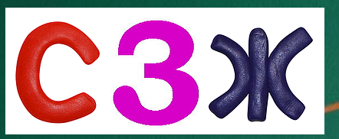

За каждый правильно отгаданный ребус по 2 балла.
3 этап «Умножайка»
Оборудование и материал: компьютер с выходом в интернет, LearningApps.org
Учащимся предлагается на данном этапе закрепить таблицу умножения. По гиперссылке переход к заданию
https://learningapps.org/display?v=pz11zpe8a20
4 этап «Задачки»
Оборудование и материал: компьютер с выходом в интернет

Задание №4:
1. Три зайчонка, пять ежат Ходят вместе в детский сад. Посчитать мы вас попросим, Сколько малышей в саду?(8)
2. К внукам бабушка пришла, Пирожков им испекла. По два румяных пирожка Бабушка каждому внуку дала: Машеньке, Саше, Аленке, Никите. А сколько всего пирожков? Подскажите.(8)
3. Я, Серёжа, Коля, Ванда – Волейбольная команда. Женя с Игорем пока – Запасных два игрока. А когда научится, Сколько нас получится?(6)
4. Дама сдавала в багаж: Диван, чемодан, саквояж, Картинку, корзинку, картонку. И маленькую собачонку. Но только раздался звонок, удрал из вагона щенок. Ребята , считайте быстрей, Сколько осталось вещей?(6)
За каждый правильный ответ по 1 баллу.
5 этап Рефлексия
Учитель. Взгляните на свои маршрутные листы. Они помогут вам оценить себя. Выберите на парте тот квадрат, цвет которого чаще всего встречается у вас в листе. Прочитайте, что написано на обороте. Покажите квадрат мне.
Комментарии для учителя. У каждого ученика на парте квадраты трех цветов: красный, желтый, зеленый. На обороте красного написано: « Сегодня у меня не всё получилось так, как хотелось бы». На обороте желтого написано: « Всё хорошо, но в следующий раз мне надо быть не много активнее». На обороте зеленого написано: « Я молодец! У меня всё получилось так, как я планировал».

Название | Решение логических задач
Направленность  квеста | математика
Цель и задачи | Цель: закрепить знания, полученные на уроках математики; развивать логическое мышление, вырабатывать быстроту реакции; знакомство с интересными способами умножения, не используя таблицу умножения.  Образовательная : − анализировать и находить нестандартные способы решения задач; − моделировать реальные ситуации, исследовать построенные модели, интерпретировать полученный результат;  Развивающая: самостоятельно ставить цели, выбирать и создавать алгоритмы для решения учебных математических проблем; − планировать и осуществлять деятельность, направленную на решение задач исследовательского характера.  Воспитательная: воспитывать культуру общения.
Продолжительность | 40 минут
Возраст /.целевая группа | Учащиеся 3 класса
Легенда | Приветствую вас, дорогие третьеклассники. Пишет вам любитель математических тайн и загадок. Я великий Арифметикус. Моя сила растет от ваших нерешенных задач и примеров. Предлагаю вам помериться силой со мной.
Квест - герои | Великий Арифметикус
Основное задание /  Основная идея | Каждая команда работает с компьютером проходит по этапам.
Сюжет и продвижение  по нему | Команды по заранее определённой траектории продвижения по квесту выполняют задания различного характера, примеры которых приведены в дидактическом материале. На каждый этап отведено одинаковое количество времени, по мере выполнения задания команды переходят от одного этапа к другому.  1 этап Черная карточка  2 этап Зеленая карточка  3 этап Желтая карточка  4 этап Победа
Задания /препятствия | В случае, если команда не справляется с заданием, допускает ошибки или пытается играть нечестно, возможно выполнение дополнительного задания
Навигаторы | Для прохождения по сюжету создан навигатор, позволяющий быстро определиться с местоположением очередного этапа и не пропустить ни одного из них.
Рекомендуемые инструменты | Для подготовки к квесту обучающимся предлагается повторить материал учебника по темам: «Числа от 0 до100»
Ресурсы | https://ahmetgareevaolga.wixsite.com/mysite-9
Критерии оценивания  деятельности обучающихся | За правильно выполненные задание команды получают баллы
Итог квеста -  Образовательный «продукт» и  рефлексия | Результат квеста соотносится с выполнением основного задания.  Учащиеся демонстрируют свои полученные ответы

Дидактический материал квесту
Вступления: Учитель: Ребята, на адрес нашей школы пришло письмо. Оно предназначено учащимся 3 класса. Посмотрим?
«Приветствую вас, дорогие третьяклассники. Пишет вам любитель математических тайн и загадок. Я великий Арифметикус. Моя сила растет от ваших нерешенных задач и примеров. Предлагаю вам помериться силой со мной ну что, рискнете? Тогда в путь. Желаю неудачи. А задачка-то пустяковая. Нужно открыть кодовый замок на чемодане и взять свой приз. Узнать, где чемодан, можно по телефону
8 – 922 – *** – ** – **
Ну как, ребята, не боитесь сразиться с любителем тайн и загадок?
А как же узнать номер телефона?
Может есть какие-нибудь подсказки.
Давайте еще раз заглянем в конверт.
Так и есть.
Тут еще 3 разноцветные карточки.
1 этап «Черная карточка»
Какими будут номера трех соседних домов, если их сумма равна 21? (Помни, что на одной стороне улицы могут быть только четные или только нечетные номера домов)
Расположи номера в порядке возрастания.
Ответ – 5, 7, 9
Дополнительное задание
В мешке лежат 15 шаров разного цвета: красные, синие и белые. Красных шаров в 7 раз больше, чем синих. Можно ли, не раскрывая мешка, узнать, сколько в нём лежит шаров каждого цвета?
Решим задачу подбором.
Пусть синий шар 1, тогда:
1) 1 * 7 = 7 (шаров) − красных.
2) 15 − (7 + 1) = 7 (шаров) − белых.
Пусть 2 синих шара, тогда:
1) 2 * 7 = 14 (шаров) − красных.
2) 15 − (2 + 14) = 15 − 16 − не может быть, значит число не подходит.
Ответ: можно, 1 синий шар, 7 красных шаров, 7 белых шаров.

2 этап Зеленая карточка
Из 5 бревен одинаковой толщины длиной по 4 м каждое надо распилить на 20 чурок длиной по 1 м. Один распил занимает 1 минут. Сколько времени потребуется на эту работу?
Ответ: 15 минут

3 этап Желтая карточка
Найдите закономерность и назовите число в ряду:
4, 6, 7, 9, 10, 12, 13, 15, ___
Ответ: 16
Дети составляют номер телефона: 8-922-579-15-16
Позвонив, узнают, что чемодан спрятан в левом шкафу, в нижней секции.
На чемодане бирка: □□ ▪ □□
Что это может быть? (произведение двух двузначных чисел)
Где же будем искать эти числа?(дети делают предположения )

5 этап «Победа»
Оборудование и материал: компьютер с выходом в интернет, LearningApps.org
Учащимся предлагается показать умение и знание решение задач на образовательной платформе LearningApps.org.
https://learningapps.org/display?v=pr78btufk20
За данный этап команды получают 10 баллов
6 этап Рефлексия
Учитель. Что нового вы узнали сегодня на уроке?
Какой вывод (основное правило) решения задач мы сегодня определили?
Вы сегодня поработали на славу!
Ребята, давайте определим своё настроение после занятия.
Встаньте, пожалуйста: кто устал?
Кому было трудно?
Кому было все понятно?
Кто был уверен в себе?
У кого после занятия осталось отличное настроение?
Молодцы! Спасибо за работу!

УРОКИ МАТЕМАТИКИ С ПРИМЕНЕНИЕМ
WEB - КВЕСТОВ ДЛЯ РАЗВИТИЯ ПОЗНАВАТЕЛЬНЫХ
УНИВЕРСАЛЬНЫХ УЧЕБНЫХ ДЕЙСТВИЙ
3 КЛАСС

МЕТОДИЧЕСКОЕ ПОСОБИЕ С ЭЛЕКТРОННЫМ ПРИЛОЖЕНИЕМ

